胸大要穿圆领 稍微大点或者v领的衣服

一、服装款式在胸部要尽量简单：

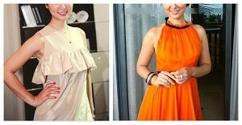

　　避免穿胸前有褶皱、荷叶边、蕾丝、大口袋等装饰的衣服。如上图两套着装为例，这是同一个人，左边的图由于胸前有荷叶边的装饰大大增加了胸部的视觉效果， 而右边胸部简单的设计以及增加了领部的褶皱会成功的转移目光。

　　二、面料应平整精致，多开襟和衬衫领：

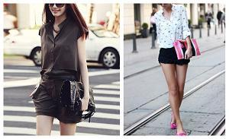

　　精纺面料，平整精致会消减胸部的丰满感。如上边左图这款面料宽松的连体裤就是不错的选择。应避免选择莫代尔等弹性紧身面料。款式的选择上可以多选一些开襟服装或者衬衫领的服装，如上边右图，这些服装在视觉效果上都可以起到拉伸线条的作用。

　　三、穿T恤避免紧身小领口的款式：

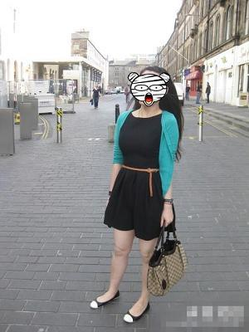

　　这件虽然不是T恤，效果是一样的。小领口及紧身的材质会显得上围更突出，视觉上看起来显胖。破解办法加一条长项链配饰或长丝巾之类的，转移视线。

　　四、选择领口大、露脖子的上衣：

　　领口的大小，至少能露出你的锁骨。脖子修长了，就能弱化你胸部的轮廓！V型领可以显得脖子修长。如下图：

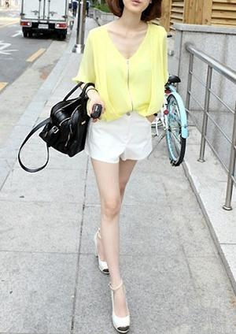

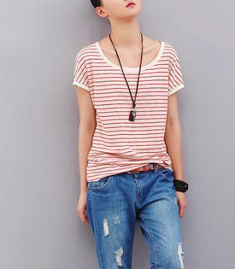

　　五、配饰转移视觉重心：

　　适当佩戴项链，让视觉重心转移。如果没有V领的衣服，也可以佩戴长项链，让项链自然垂在胸前，形成一个自然的大V型，也能拉长颈部线条哦！如下图有名的大胸细腰丰臀名媛金卡戴珊，大家也可以多看看她的街拍图学习一下~

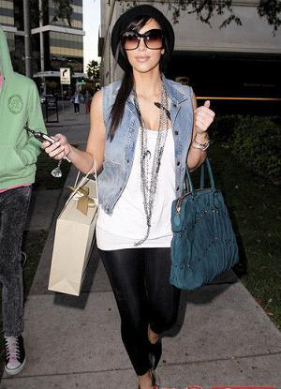

　　竖向的垂坠装饰物也可起到相同的作用，若是秋季，佩戴一条竖长的丝巾也是不错的选择。在开襟服装的内外搭配上服装色彩深浅不一产生强烈的对比线，也可使得整个身体显瘦，同时胸部自然也会变瘦。

